
EB 2,3 Dom Martim Fernandes
Anexo B
ESPAÑOL I - 2010/2011

Nombre: ______________________________ Apellidos: ________________________
Año: ________ Clase: _________ nº: ________
Fecha: _____________________________________________________
TEST CULTURAL

A - ¿Qué sabes de España? Elige la respuesta correcta.

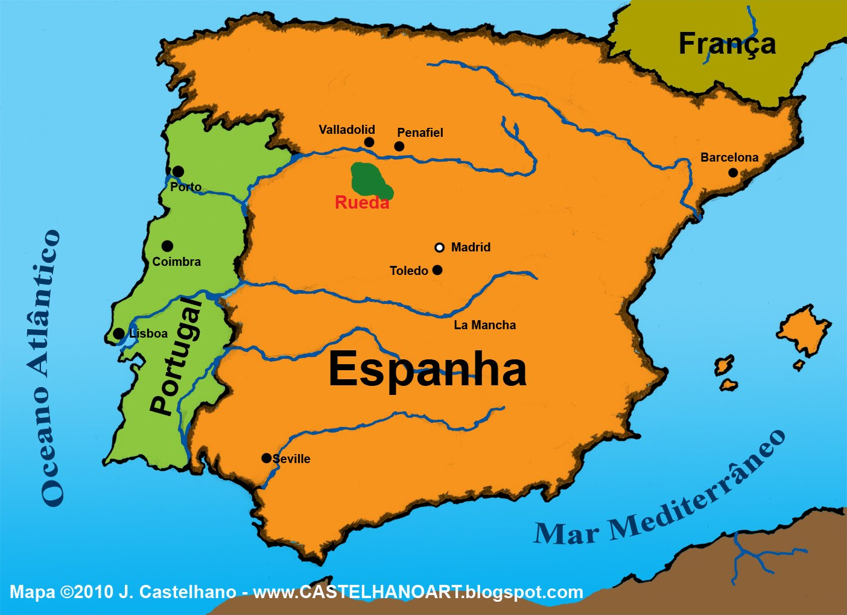
1 – La capital de España es…
a) Sevilla. 
b) Barcelona. 
c) Madrid. 
2- España tiene aproximadamente…
a) 20 millones de habitantes. 
b) 80 millones de habitantes. 
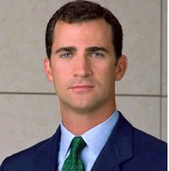
c) 43 millones de habitantes. 
3 – El sucesor al trono es…
a) La infanta Elena. 
b) El príncipe Felipe. 
c) Felipe Juan Froilán de Todos los Santos. 
4 - ¿Cómo se llama el Rey de España?
a) Juan Carlos I. 
b) Juan Carlos II. 
c) Felipe de Borbón y Grecia. 
5 - ¿Qué países limitan con España?
a) Portugal e Italia. 
b) Portugal y Francia. 
c) Portugal, Italia y Francia. 
6 – Para pasar unas buenas vacaciones en la nieve irías a…
a) Badajoz. 
b) Sierra Nevada. 
c) Canarias. 
7 - ¿Cuántas lenguas oficiales hay en España?
a) Tres: el español o castellano, el catalán y el euskera o vasco. 
b) Dos: el español o castellano y el euskera o vasco. 
c) Cuatro: el español o castellano, el catalán, el euskera o vasco y el gallego. 
8 – Si en España te invitan a tomar una caña, ¿qué esperas encontrarte?
a) Un café con leche. 
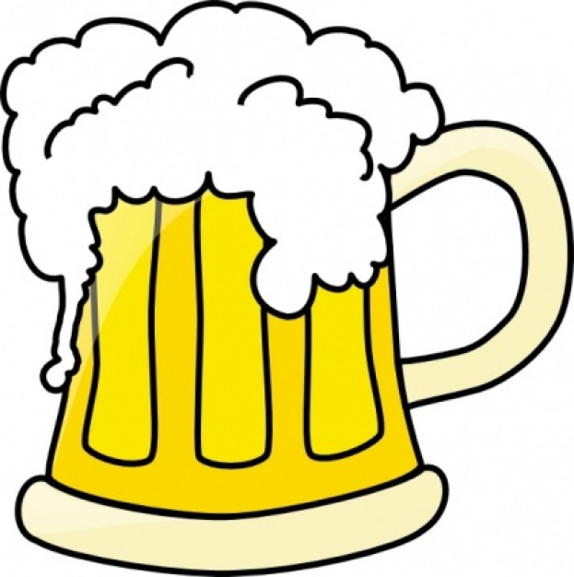
b) Un zumo de frutas.
c) Una cerveza. 

9 - ¿Cuál es el mejor día para gastar una broma a un amigo?
a) El uno de abril. 
b) El veintiocho de diciembre. 
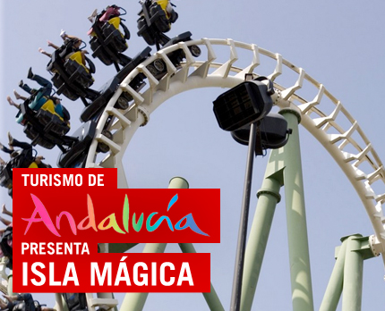
c) El cuatro de julio. 
10 - ¿A qué ciudad irías para visitar La isla Mágica?
a) A Madrid. 
b) A Sevilla. 
c) A Barcelona. 
11 – ¿Qué es el gazpacho?
a) Un caldo de carne. 
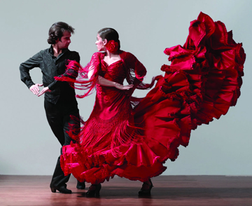
b) Una sopa fría de tomate. 
c) Un guiso de arroz y marisco. 
12 - ¿Qué es el flamenco?
a) Un tipo de música y baile del sur de España. 
b) Un animal típico de Andalucía. 
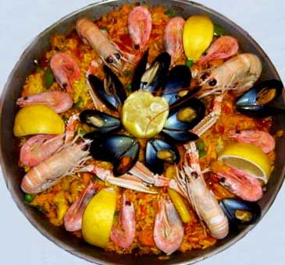
c) Un deporte asturiano. 
13 - ¿Qué plato es típicamente español?
a) La pizza. 
b) La paella. 
c) La pasta. 
14 - ¿Sabes dónde juega el futbolista Iker Casillas?
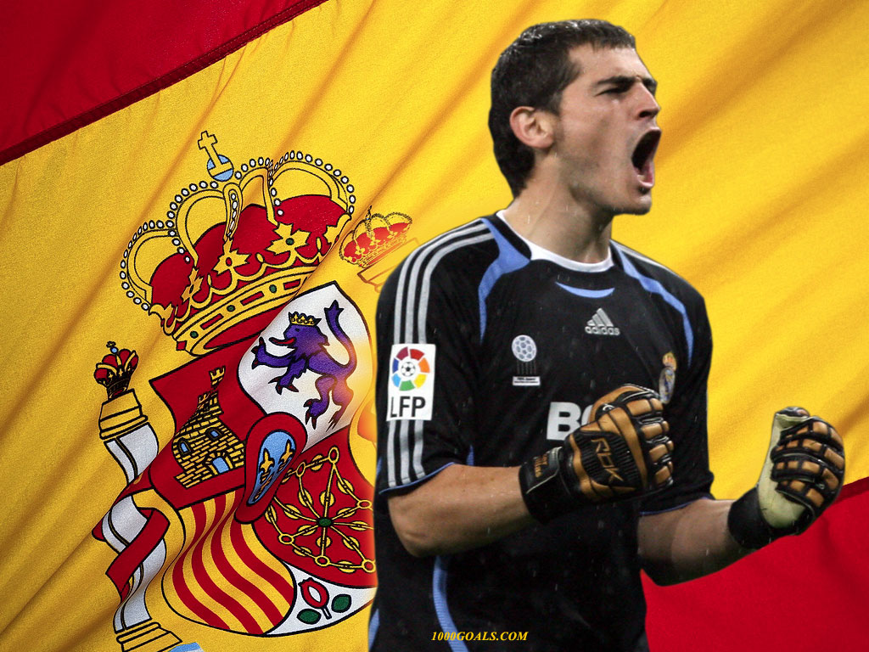
a) En el Real Madrid. 
b) En el F. C. Barcelona. 
c) En el Atlético de Madrid. 
15 - ¿Qué libro escribió Cervantes?
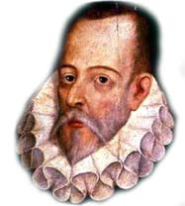
a) Blanca Nieves y los siete enanitos. 
b) El Quijote. 
c) El Principito. 
18 – ¿Quién es Penélope Cruz? …
a) Una actriz. 
b) Una cantante. 
c) Una periodista. 
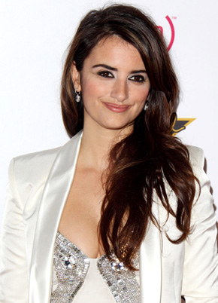



¡Buen trabajo!

